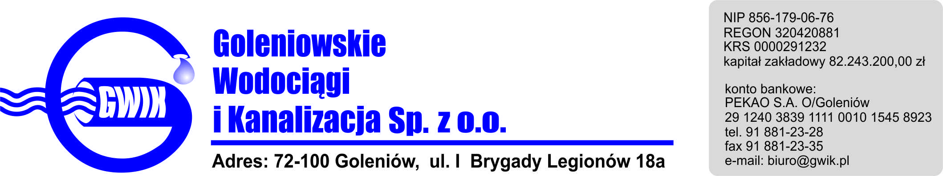
Goleniów, 17.08.2018

OGŁOSZENIE O PRZERWIE W DOSTAWIE WODY

Goleniowskie Wodociągi i Kanalizacja Spółka z o.o. w Goleniowie informuje, iż w związku z pracami przyłączeniowymi do sieci wodociągowej w Komarowie w Goleniowie w dniu:
21.08.2018 r. (wtorek) zostanie wstrzymana dostawa wody do odbiorców w:
- Komarowie
- Kępy Lubczyńskie
- Borzysławiec
- Lubczyna
- Łozienica ul. Krzywa
- Ininka

Planowane godziny wstrzymania dostawy wody w godzinach od 10⁰⁰ do 13⁰⁰
Godziny w/w prac mogą ulec zmianie.

Przepraszamy za powyższe niedogodności.

